

数据库实验报告

|  |  |
| --- | --- |
| **实验名称：** | **实验七 数据库完整性** |
| **实验日期：** | **2021.5.20** |
| **实验地点：** | **实验室** |
| **提交日期：** | **2021.5.20** |
|  | |
| **学号：** | **11920192203642** |
| **姓名：** | **袁佳哲** |
| **专业年级：** | **软件工程2019级** |
| **学年学期：** | **2020-2021学年第二学期** |

1. 实验目的

• 理解实现关系数据库完整性机制的过程：

– 完整性约束定义 > 完整性约束检查 > 完整性的违约处理

• 理解并掌握关系数据库中主要完整性约束类型（PRIMARY KEY, FOREIGN KEY, NOT NULL, UNIQUE, CHECK）的含义及用法

• 掌握关系数据库的三类完整性：实体完整性、参照完整性和用户定义的完整性的 定义、修改和删除方法(DDL)：CREATE TABLE、ALTER TABLE、DROP TABLE

• 理解并掌握完整性检查及违约处理机制。

1. 实验内容/步骤

(1) 创建两张表：雇员表（EMPLOYEE）和工作表（WORK）

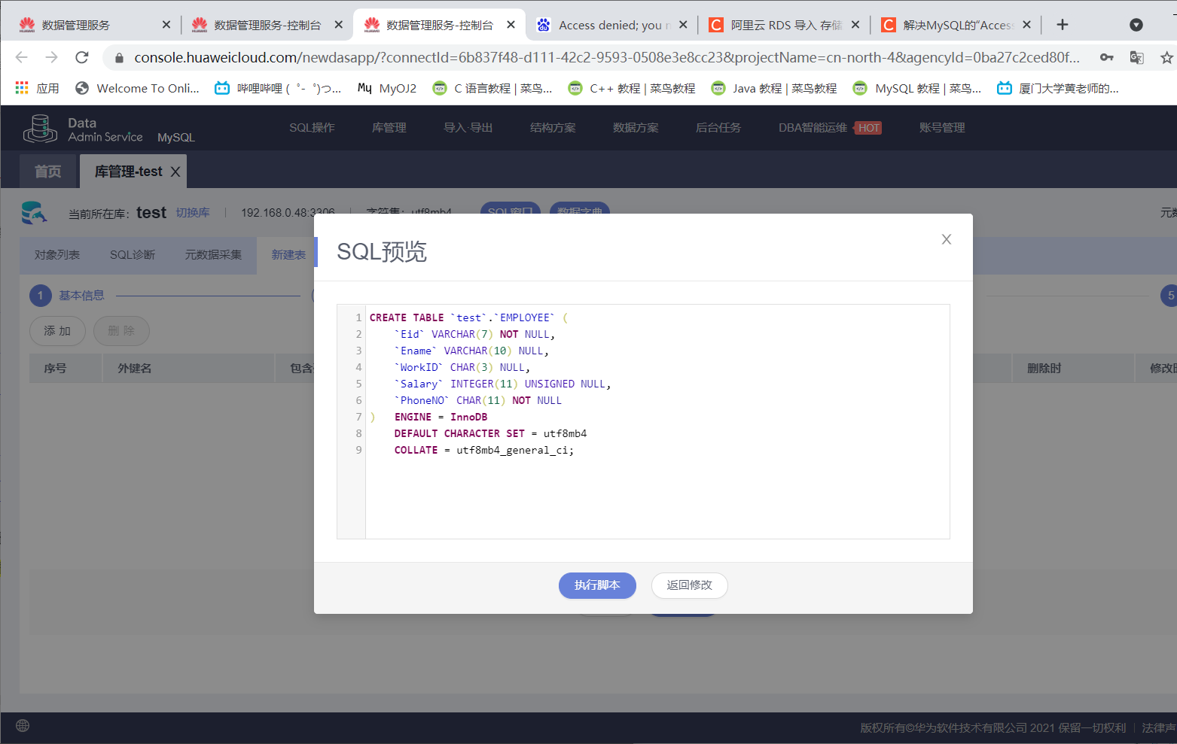

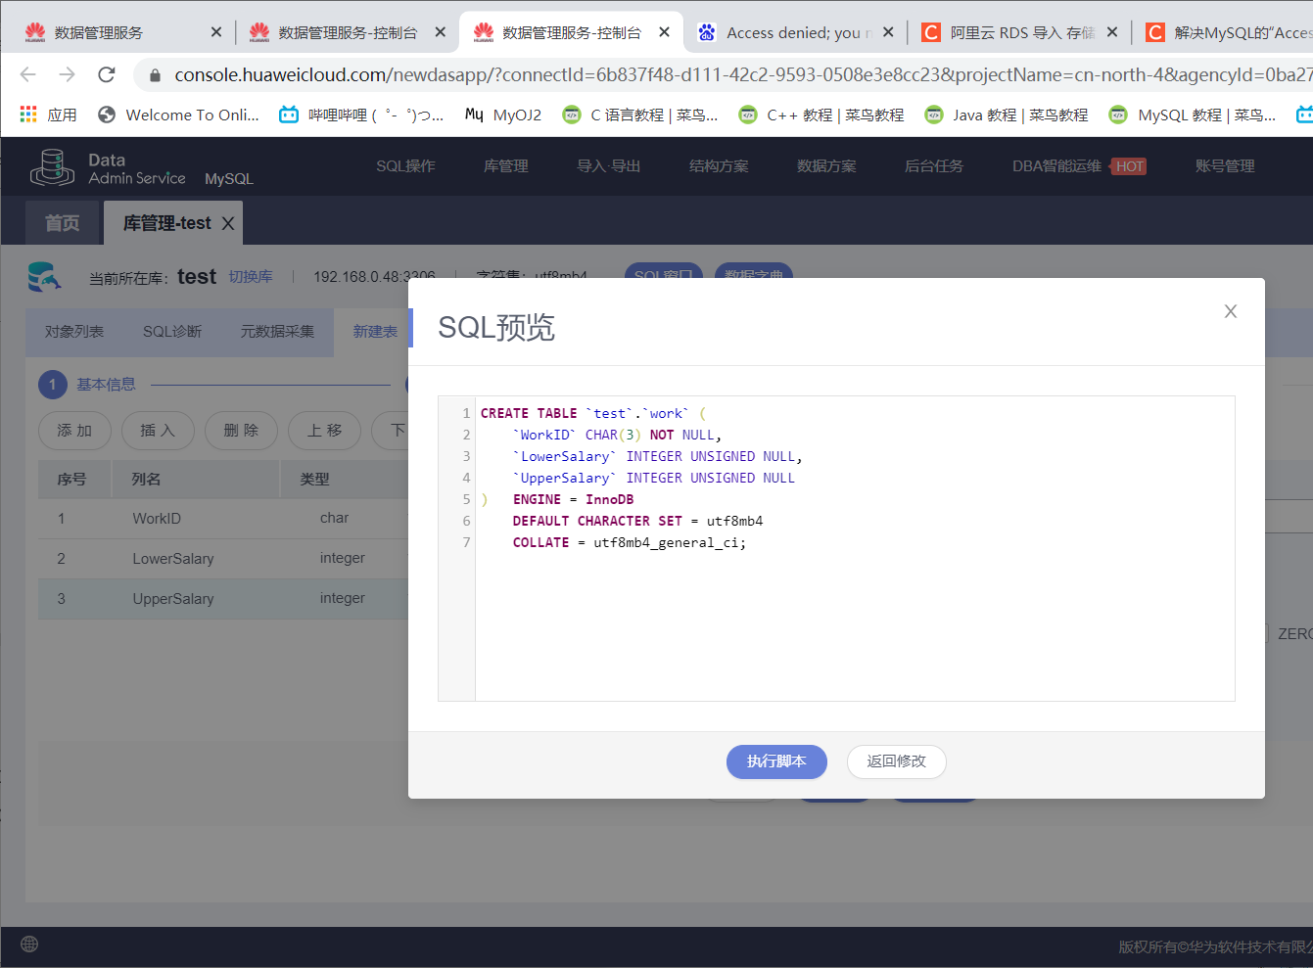

(2) 分别为两张表插入实验数据，查看执行结果（成功或拒绝）

雇员表数据：

– (1000001, Smith, 001, 2000, 13800010001)

– (1000001, Jonny, 001, 3000,13600010002)

– (1000002, Mary, 002, 2500, 13800020002)

工作表数据：

– (001, 1000, 5000)

– (002, 2000, 8000)

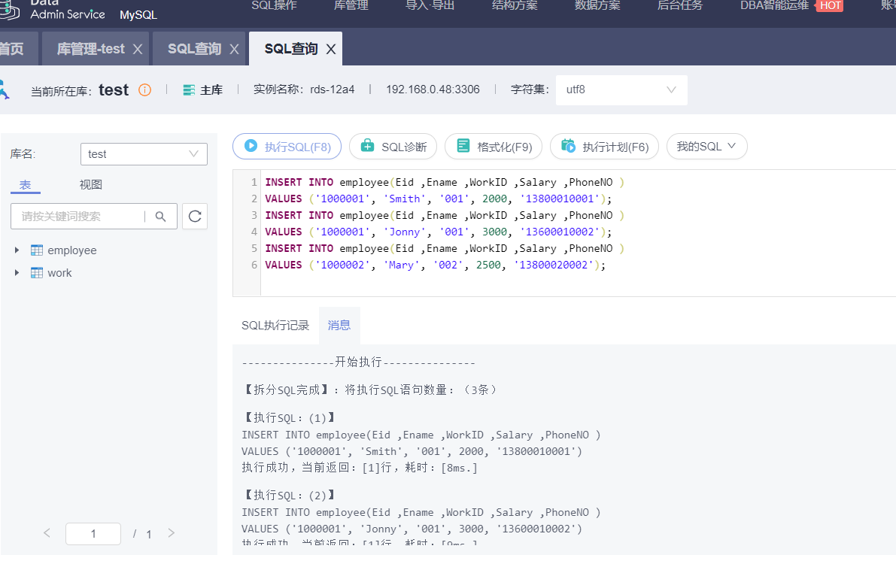

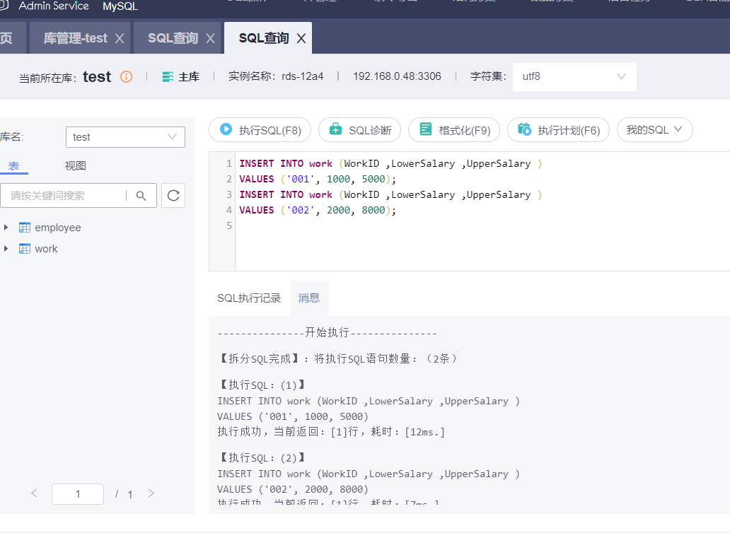

(3) 增加主码约束，检查操作是否成功。若不成功，该如何处理？ 其中主外码要求 为：“雇员编号”为雇员表的主码；“工作编号”为工作表主码；雇员表中的 “工作编号”是引用工作表中“工作编号”的外码。

增加主码约束命令：

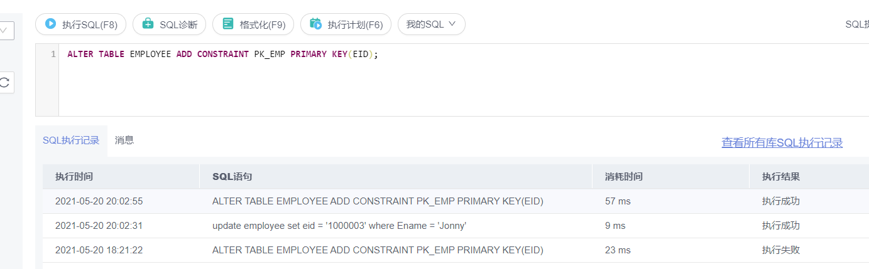

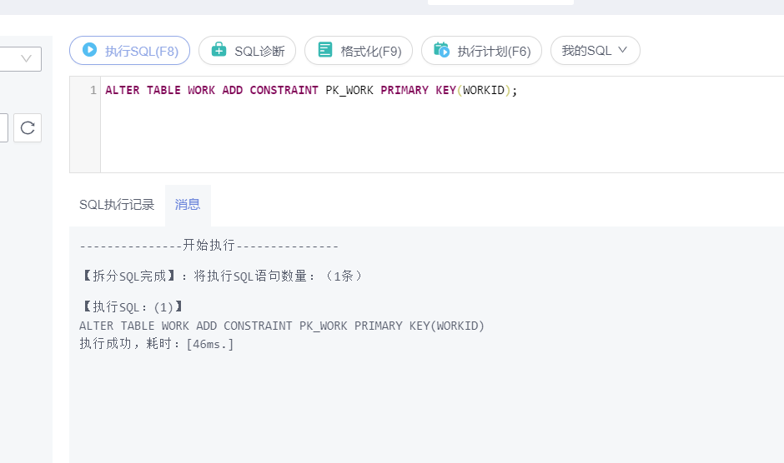

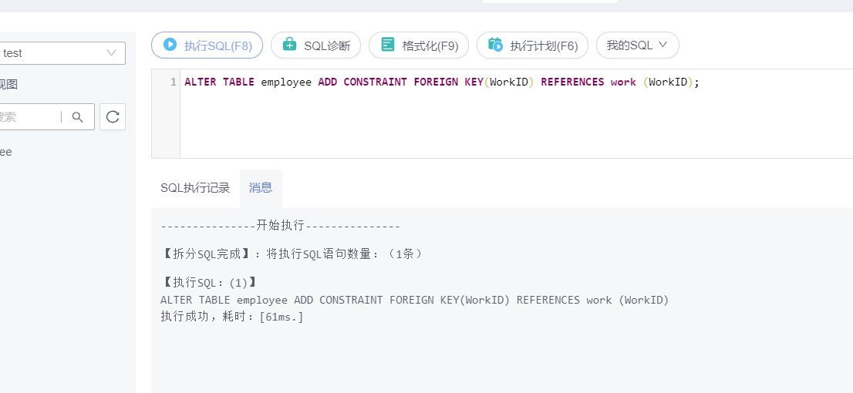

删除约束命令：

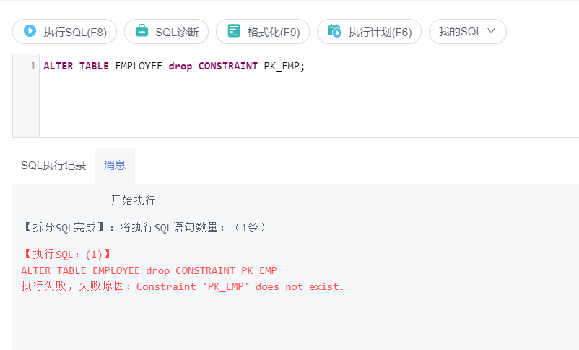

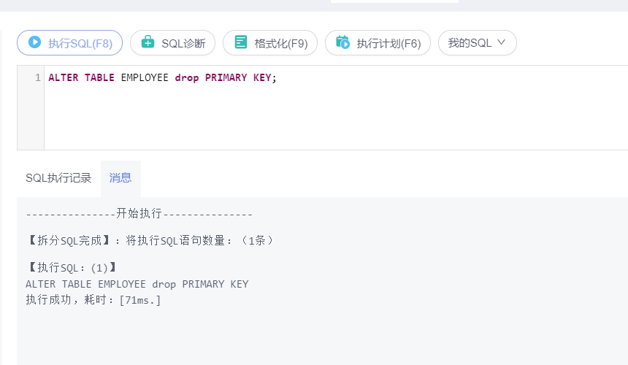

(4) 为雇员表的“电话号码”字段增加 UNIQUE 约束。

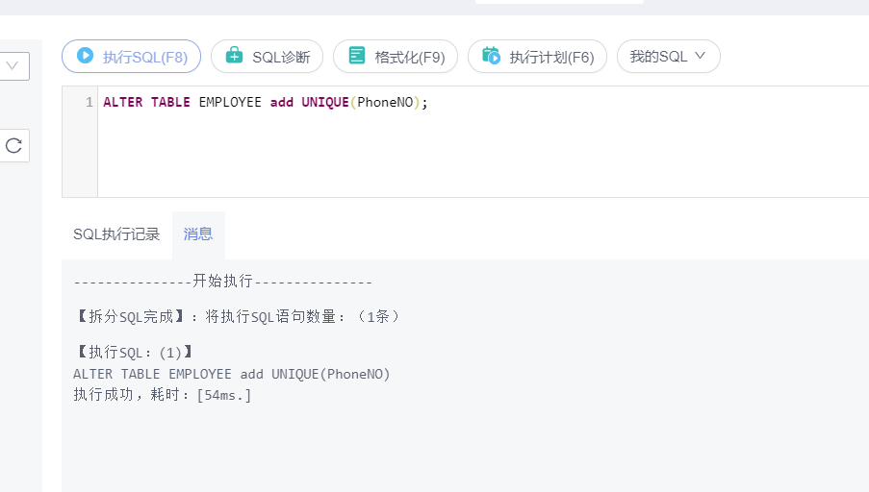

(5) 给雇员表添加一条新记录(1000003, Amy, 002, 3000, 13800020003)，查看执行 结果。

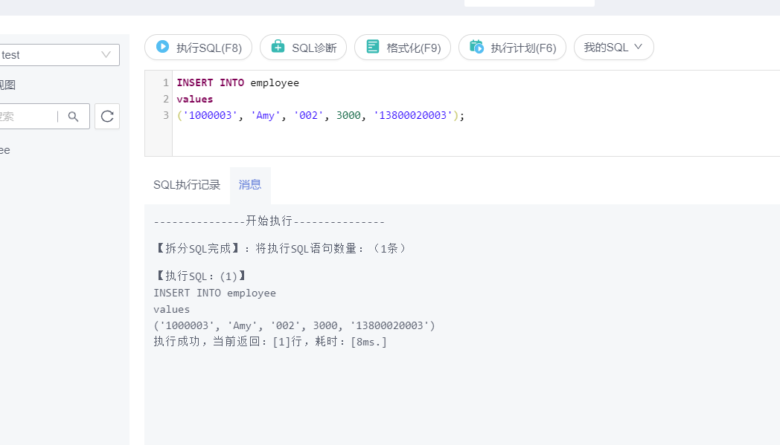

(6) 修改雇员表，设置雇员表的“工作编号”字段为外码，它引用的是工作表中的 “工作编号”字段。//注：如果第（3）步已完成，这里就不用做了

(7) 给雇员表添加一条新记录(1000003, Amy, 003, 3000, 13800020003)，查看执行 结果。

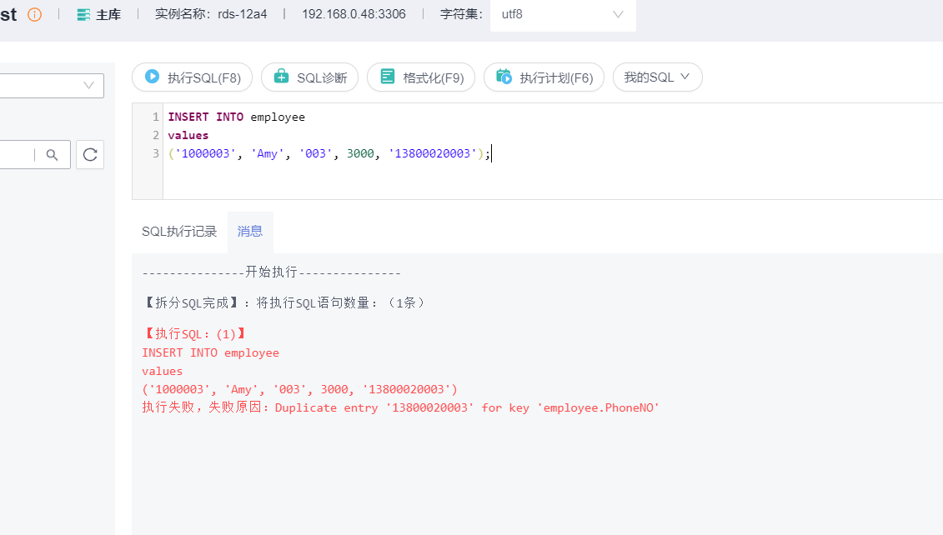

(8) 在雇员表中，设置雇员工资必须大于或等于 1000。

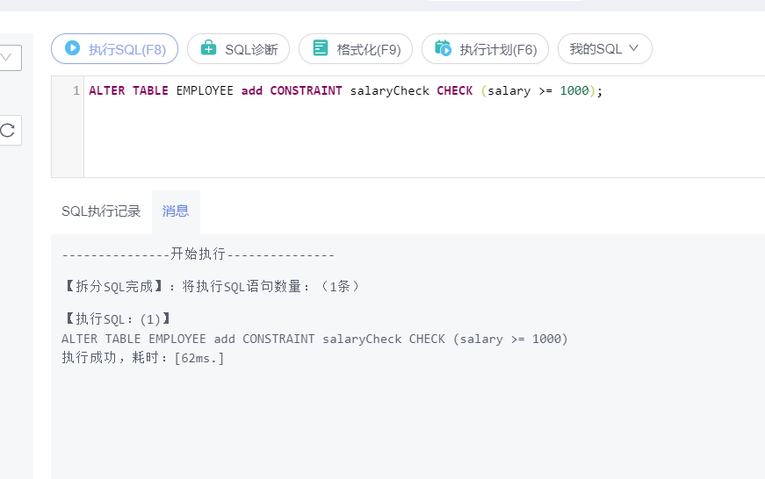

(9) 给雇员表添加一条新记录(1000003, Amy, 002, 500, 13800020003)，查看执行 结果。

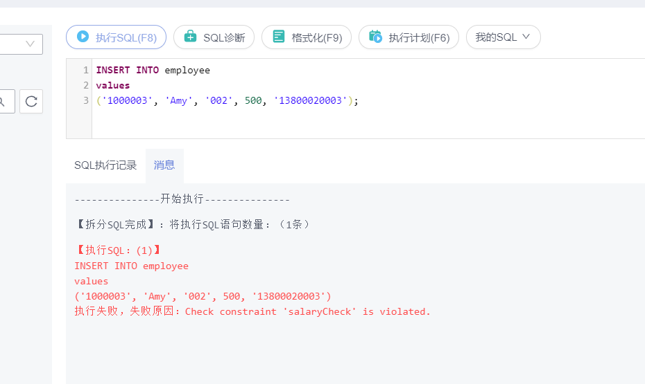

(10) 在工作表中，设置其最低工资不超过最高工资。

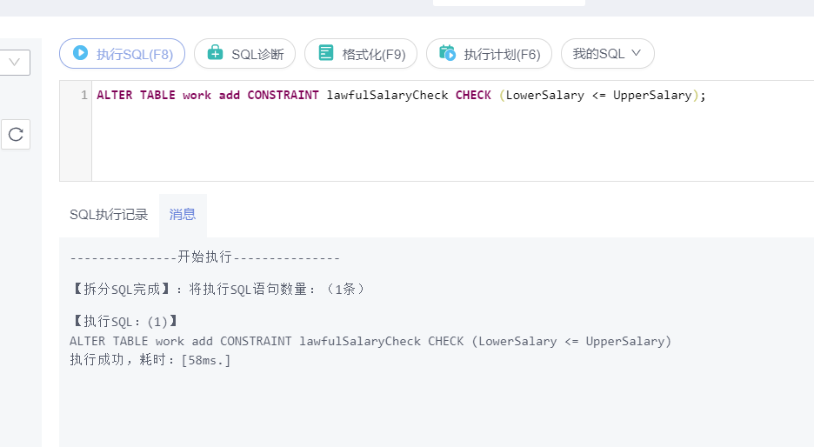

(11) 给工作表添加一条新记录(002, 4000, 3000)，查看执行结果。

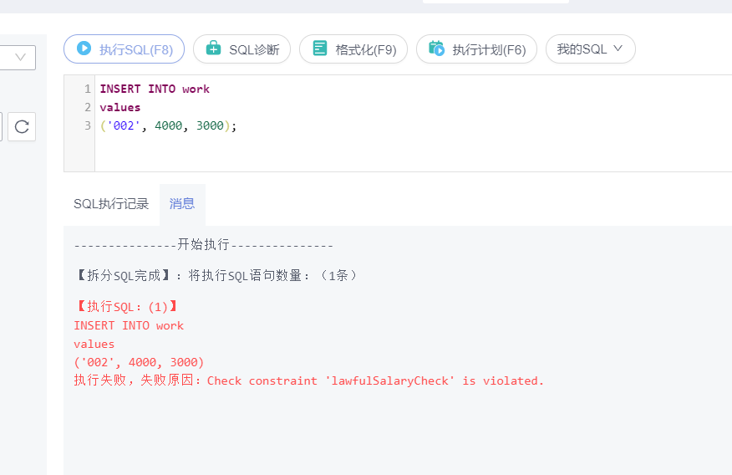

1. 存在的问题及解决方案(列出遇到的问题及其解决办法，列出没有解决的问题)

给employee添加主码约束的时候一直提示duplicate entry，百度多次后没什么效果，中间甚至尝试过删表重建。最后的解决办法是先把要设置为主码的那一列的数据改为不重复的，然后添加主码约束，就执行成功了